Проєкт «По той бік новин», який щодня спростовує фейки і досліджує їхнє походження, пояснив у своїй публікації, чому небезпечно брати участь у таких «експериментах». Також рекомендуємо вам ознайомитися з матеріалом «Української правди», де описані наслідки необачної поведінки користувачів у соцмережах.
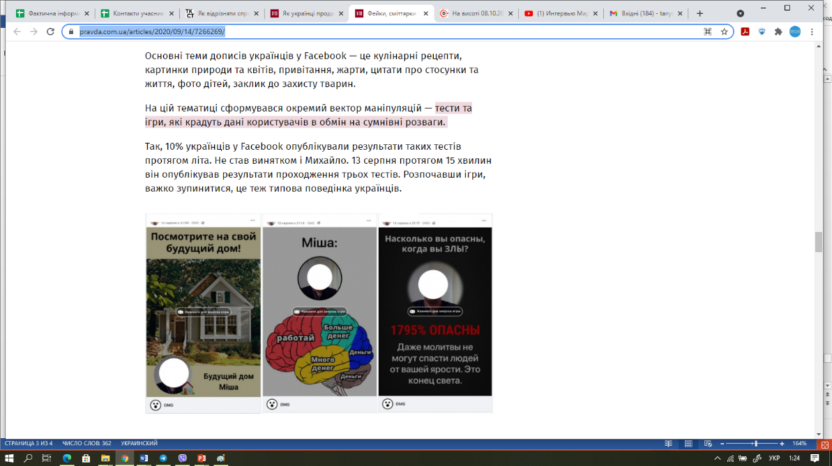

Якщо дуже коротко, то:
- більшість такого контенту походить з Росії, подібного роду програми збирають ваші персональні дані, і ви ніколи не знатимете, як і де вони будуть використані
- дуже легко таким чином занести вірус на свій комп’ютер
- маніпулятори, які запускають тести, знатимуть, що користувачам, які активно беруть участь в їхніх розвагах, наступного разу можна закинути будь-яку маячню, і ті легко підхоплять.
Багато хто поширює на перший погляд невинні «листи щастя» - вітання, побажання, «мудрі висловлювання» знаменитостей з проханням «передати далі»:
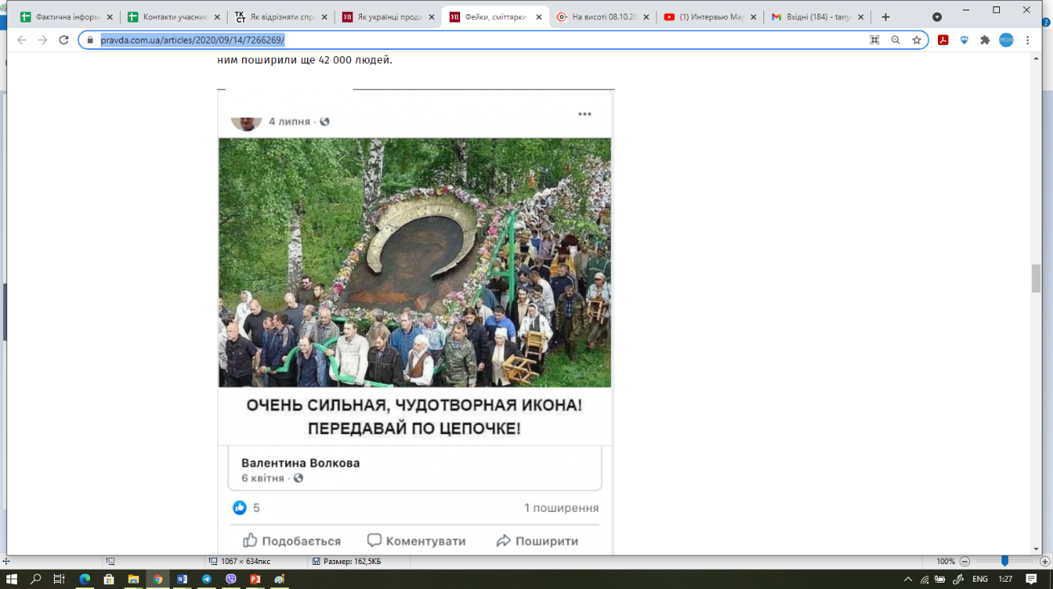

Але таким чином маніпулятори «тестують» аудиторію, виявляючи з ким й надалі можна «мати справу», коли треба закинути повідомленням з певним смислом, закликати вас до тих чи інших дій (або бездіяльності – як, наприклад, антивакцинатори закликають не робити щеплення).
Слід критично поставитися до такого повідомлення: «сьогодні увечері» - коли сьогодні? якого числа і року? хто повідомляє? чи має ця особа повноваження повідомляти про таке? чому немає такої інформації на офіційних сайтах органів влади чи відповідних установ?
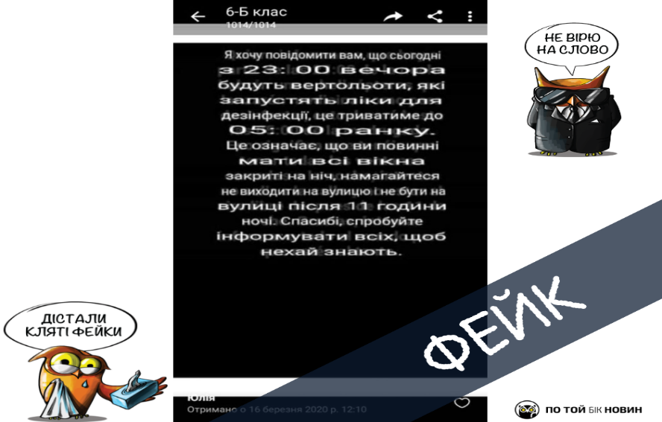

Рекомендуємо вам підписатися на ресурси, які спеціалізуються на виявленні та спростуванні фейків та маніпуляцій:
По той бік новин: https://www.facebook.com/behindtheukrainenews
https://t.me/behindtheukrainiannews
Стопфейк: https://www.stopfake.org/uk/golovna/
ВоксЮкрейн: https://voxukraine.org/
Безбрехні: https://without-lie.info/ (спростовують маніпуляції українських політиків, очільників областей, міст)
А також цікава та корисна аналітика на «Текстах»: https://texty.org.ua/
Якщо хочете краще розбиратися в історичних подіях (на історії завжди багато спекуляцій), заходьте на «Історичну Правду»: https://www.istpravda.com.ua/.
А «Промисловий портал»: https://uprom.info/ переконає читача, що у України є економічні здобутки ☺ Тут ви знайдете, що заперечити на тези «Україна незабаром загнеться», «Ми всі летимо у прірву» і т.п.).

В якості резюме. Цьогорічне дослідження щодо визначення індексу меіаграмотності населення України, яке провели ГО «Детектор медіа» у партнерстві з Київським інститутом соціології, показало, що найбільша частка аудиторії (32%) визначає достовірність новини інтуїтивно, кожен четвертий респондент (25%) схильний довіряти новині, якщо вона не суперечить його уявленнями та схожа на правду (!). При цьому 42% українців ніколи не перевіряють інформацію на достовірність.
Тому, щоб не довіряти інтуїтивно, а все ж таки вміти швидко перевірити необхідну інформацію, запам’ятаємо ось це:

АЛГОРИТМ ПЕРЕВІРКИ ІНФОРМАЦІЇ
- За ключовими словами пошукайте, де було розміщено цей текст.
- Перевірте, чи надійні (відомі) сайти?
- Чи є посилання на джерела?
- Перевірити назви організацій, прізвища, імена, посади тощо осіб, які згадуються: Google, Facebook, Youtube й інші. Перевірити на офіційних сайтах державних структур інформацію. Якщо йдеться про походження інформації з іноземних медіа, ключові фрази можна перекласти у Google Translate і здійснити пошук вже англійською (знайдені тексти так само можна перекласти у перекладачі).
- Перевірити географічні (і не тільки) назви.
- Чи можливо перевірити факти, які наводяться у повідомленні?
- Чи могла би бути така історія/подія в реальності? Чи це не жарт?

Закріпити ж навичку перевірки допоможе виконання домашнього завдання (див.нижче).
Додатково ознайомтеся з матеріалами: «54% українців в Facebook публікують фейки, маніпуляції та сайти-сміттярки. Всеукраїнське дослідження» (УП), «Просто скопіюйте цей текст, або Як українці продають свою наївність в Facebook» (УП), «Як розпізнати фейки - лайфхаки DW» («Німецька хвиля»), «Надішли це повідомлення 10 друзям…» («Глузд), «Перешли повідомлення 10 друзям: як реагувати на «листи щастя» (РадіоТрек), «Як медіа перетворюють гумористичні новини на фейки» (MokRec).

Завдання до лекції 4.3.
Прочитайте тексти. За алгоритмом виконайте перевірку даних. Опишіть у файлі, що саме і де ви шукали (як оцінювали достовірність ресурсів), якого висновку дійшли: маніпуляція, вигадка чи правда (і чому ви так думаєте).
- Китайские врачи стали темнокожими во время лечения от коронавируса
21 апреля 2020, 20:37, Юлія Ляхова

В Ухане двое врачей смогли выйти из критического состояния из-за заражения коронавирусом, однако их кожа заметно потемнела.

По данным китайской государственной телекомпании CCTV, доктор Йи работал кардиологом, а Ху Вэйфэн был урологом. Когда одному из них стало хуже, врачи приняли решение подключить больного к аппарату ЭКМО (процедура, которая заменяет функцию сердца и легких процессом перекачки кислорода в кровь).

После этой процедуры доктор Йи стал чувствовать себя лучше. Но его кожа изменила цвет.

Второй пациент Ху Вэйфэн чувствует себя хуже. Он проходил курс лечения ЭКМО с 7 февраля по 22 марта.

По словам медиков, кожа пациентов могла потемнеть из-за вируса, который повредил печень. После этого в их организмах начался гормональный дисбаланс, который привел к повышенной выработке меланина.

Источник: The Science Times

- Безработным на Гавайях раздадут по 500 долларов для походов в рестораны
5 ЖОВТНЯ 2020, 05:25
Власти американского штата Гавайи раздадут безработным по 500 долларов для походов в рестораны.
Об этом пишет Fox News.
Отмечается, что тем, кто с 25 марта получает пособие по безработице, выдадут специальную карту с 500 долларами, которые можно потратить в любом ресторане в штате.
“Ресторанная” карта работает как дебетовая, позволяя посетителям оплачивать счет и оставлять чаевые.
Новая программа, в рамках которой власти, в общем, выдадут 75 миллионов долларов, направлена на поддержание работы местных кафе и ресторанов.
Источник: bykvu.com

Примітка
Щоб наша комунікація була ефективною, просимо в електронному листуванні називати файли із виконаними завданнями за такою схемою: перша цифра – номер теми, друга – номер лекції, завдання до якої ви виконуєте. + Назва населеного пункту, громаду якого ви представляєте + ваше прізвище (в самому файлі чи у листі вкажіть ваше ім’я також). Наприклад, для відповіді на питання до цієї лекції слід створити файл 4.3.Назва населеного пункту.Прізвище. Якщо уявити, що завдання виконувала людина на прізвище Горбенко з Краматорської громади, назва файлу має бути такою: 4.3.Краматорськ.Горбенко.

Усього в курсі чотири теми, в кожній з яких по три лекції. Просимо для кожного завдання створювати окремий файл і прикріпляти його до листа, а не вкладати текст/таблиці в «тіло» листа. Надсилати на електронну пошту: visibilityofcommunities2021us@gmail.com.
У разі виникнення питань до змісту цієї лекції, пишіть на цю ж адресу або звертайтесь до Тетяни Строй у Facebook: https://www.facebook.com/tatyana.stroy.5.

